

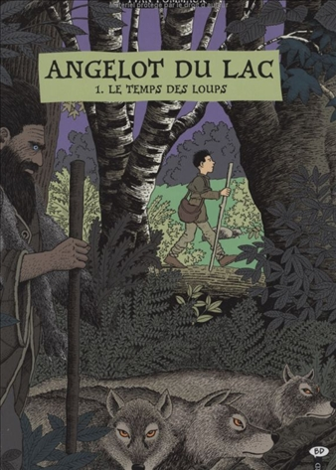
Angelot du lac Vol 1
Yvan pommaux

Question | 1 | 2 | 3 | 4 | 5 | 6 | 7 | TOTAL
Ma note
Note maximale | 2 | 2 | 2 | 2 | 2 | 2 | 3 | 15

- Que reçoit Angelot de la part du Comte Forez ?
- Un vase.
- Une dague.
- Une clé.

- Quelle est la raison de la condamnation de Coline?
- Elle a dérobé un pain.
- On l’accuse de sorcellerie.
- Elle a désobéi au seigneur.

- Pourquoi Angelot libère-t-il le léopard ?
- Parce qu’il a peur de lui.
- Pour que les hommes qui en avaient la garde aient des ennuis.
- Parce qu’il ne supporte pas d’être en cage et il est malade.

- Pourquoi Agnès décide-t-elle de fuir plutôt que de se rendre chez son prince italien ?
- Parce que son prince est un monstre sanguinaire.
- Parce qu’elle est tombée amoureuse d’Angelot.
- Parce qu’elle ne veut pas vivre loin de ses parents.

- A la fin de l’histoire, après les retrouvailles, que décident Ythier, Coline et Le Ventru ?
- D’entrer dans la troupe de théâtre de Maître Songe-Creux.
- De rester brigands.
- De se mettre au service du Comte de Forez.

- Quand ce récit se déroule-t-il ?:
- Pendant les guerres de religion.
- Pendant la guerre de Cent Ans.
- Pendant les croisades.

- Pourquoi Angelot accepte-t-il de devenir l’écuyer du Comte de Forez ?
- Parce qu’il s’est disputé avec Girard.
- Parce que Coline l’a à peine regardé quand ils l’ont libérée.
- Parce que s’il refuse, le Comte de Forez le mettra en prison avec le reste de la bande.

Angelot du lac Vol 1
Yvan pommaux

Question | 1 | 2 | 3 | 4 | 5 | 6 | 7 | TOTAL
Ma note
Note maximale | 2 | 2 | 2 | 2 | 2 | 2 | 3 | 15

- Cette histoire se passe :
- Pendant les guerres de religion.
- Pendant la guerre de Cent Ans.
- Pendant les croisades.

- Lors de leur première rencontre, que donne le Comte de Forez à Angelot ?
- Une bague.
- Un poignard.
- Une bourse.

- Pourquoi Coline se retrouve-t-elle emprisonnée ?
- Elle s’est fait prendre en train de voler la bourse d’un badaud.
- Elle est accusée de sorcellerie.
- Elle a giflé la fille du seigneur.

- Pourquoi Angelot accepte-t-il de devenir l’écuyer du Comte de Forez ?
- Parce qu’il s’est disputé avec Girard.
- Parce que Coline l’a à peine regardé quand ils l’ont libérée.
- Parce que s’il refuse, le Comte de Forez le mettra en prison avec le reste de la bande.

- Pourquoi Angelot libère-t-il le léopard ?
- Parce qu’il a peur de lui.
- Pour que les hommes qui en avaient la garde aient des ennuis.
- Parce qu’il ne supporte pas d’être en cage et il est malade.

- Pourquoi Agnès décide-t-elle de fuir plutôt que de se rendre chez son prince italien ?
- Parce que son prince est un monstre sanguinaire.
- Parce qu’elle est tombée amoureuse d’Angelot.
- Parce qu’elle ne veut pas vivre loin de ses parents.

- A la fin de l’histoire, après les retrouvailles, que décident Ythier, Coline et Le Ventru ?
- D’entrer dans la troupe de théâtre de Maître Songe-Creux.
- De rester brigands.
- De se mettre au service du Comte de Forez.

